微信缴费流程

前言
如果您手机中没有安装微信App：
1.安卓用户请前往应用市场搜索“微信”并下载安装；
2.ios用户请前往App Store搜索“微信”并下载安装。

关注公众号

1.1、 打开手机微信首页，点击“添加朋友”
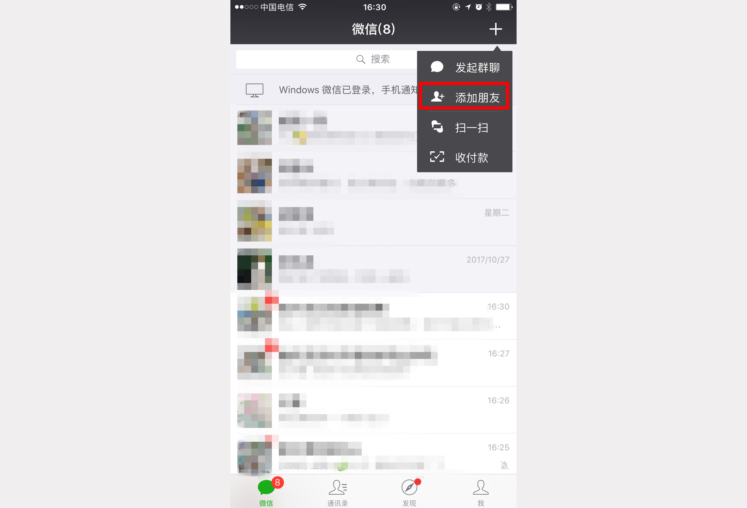

1.2、 点击“公众号”进入公众号搜索界面
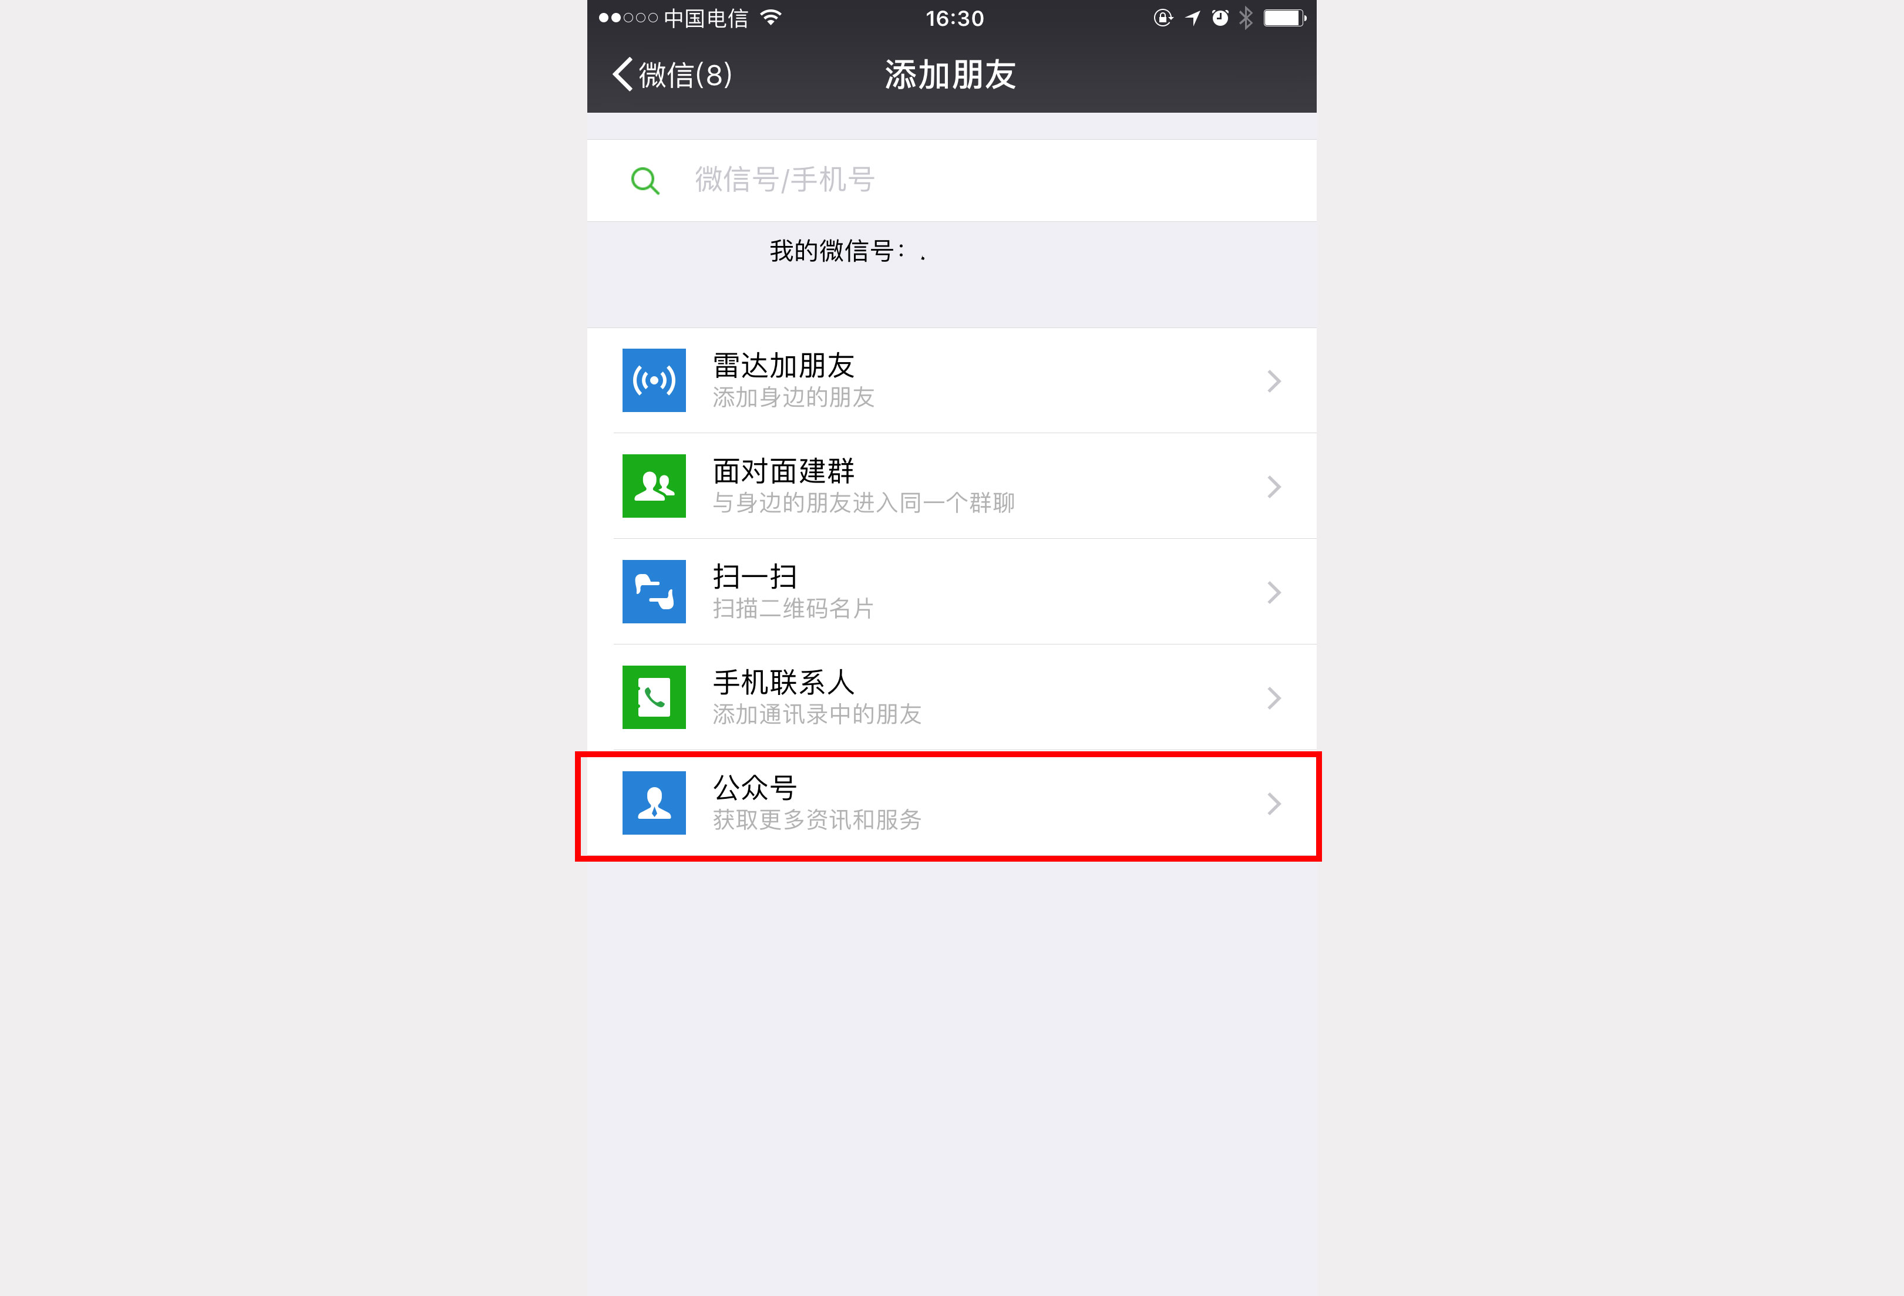

1.3、 从搜索结果中选择西华大学公众号，点击进入
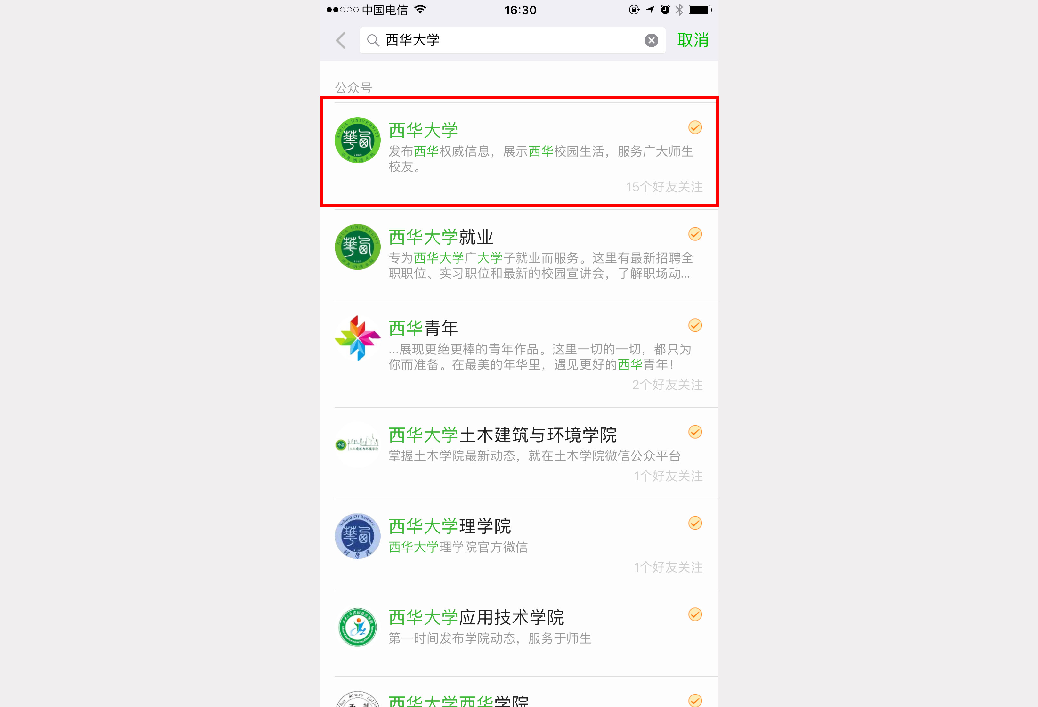

1.4、 点击关注按钮，关注学校公众号
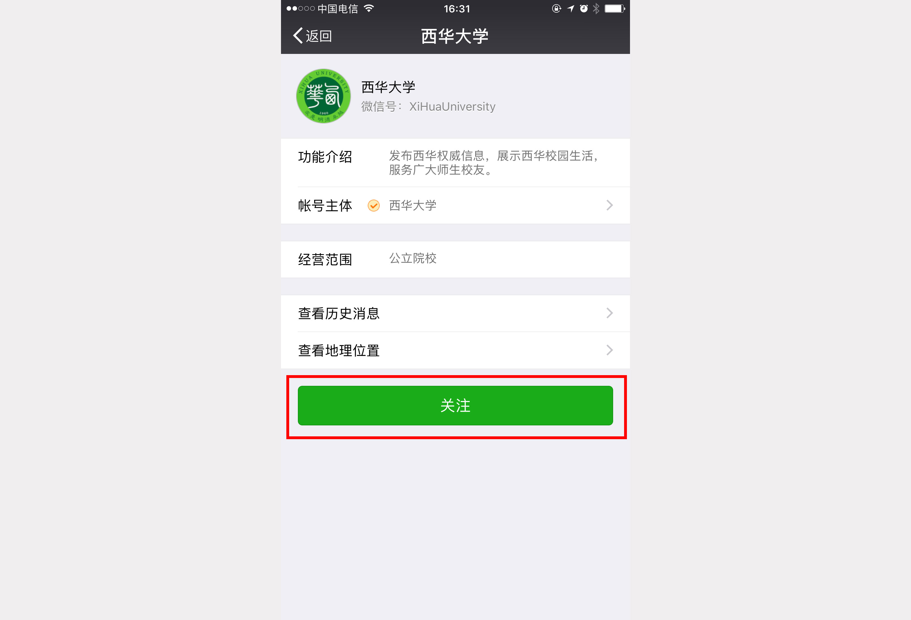

1.5.进入公众号主界面，点击菜单进入“西西互动”→“缴费大厅”
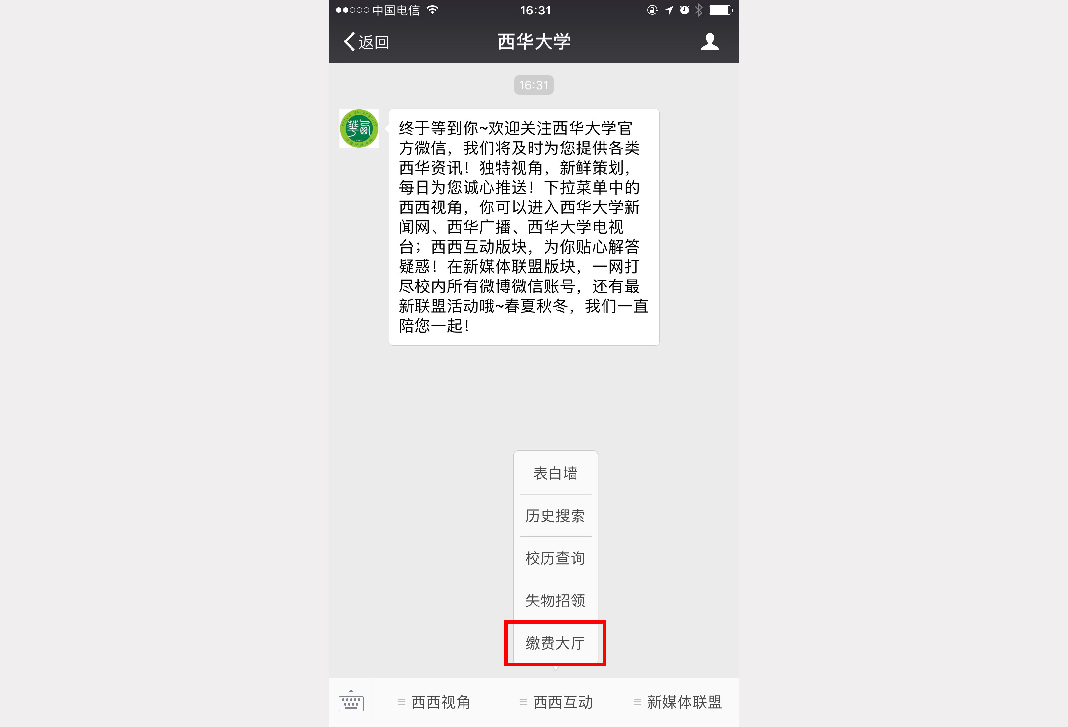

2.缴费大厅

2.1、 进入缴费主界面，点击“2023年全国大学生英语竞赛”。
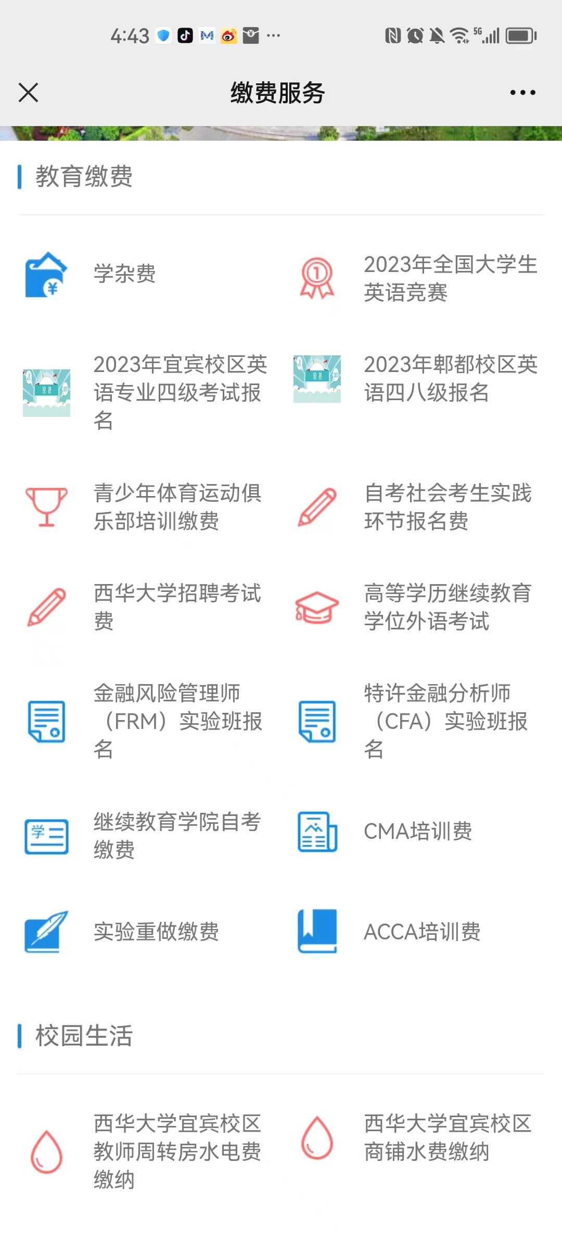

2.2、 进入登录界面，确认缴费金额无误后，输入姓名、学号、身份证等信息。
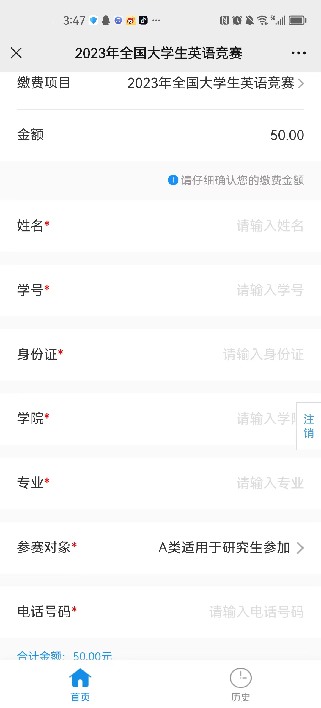

2.3、确认无误后，点击“确认提交”，完成支付操作。
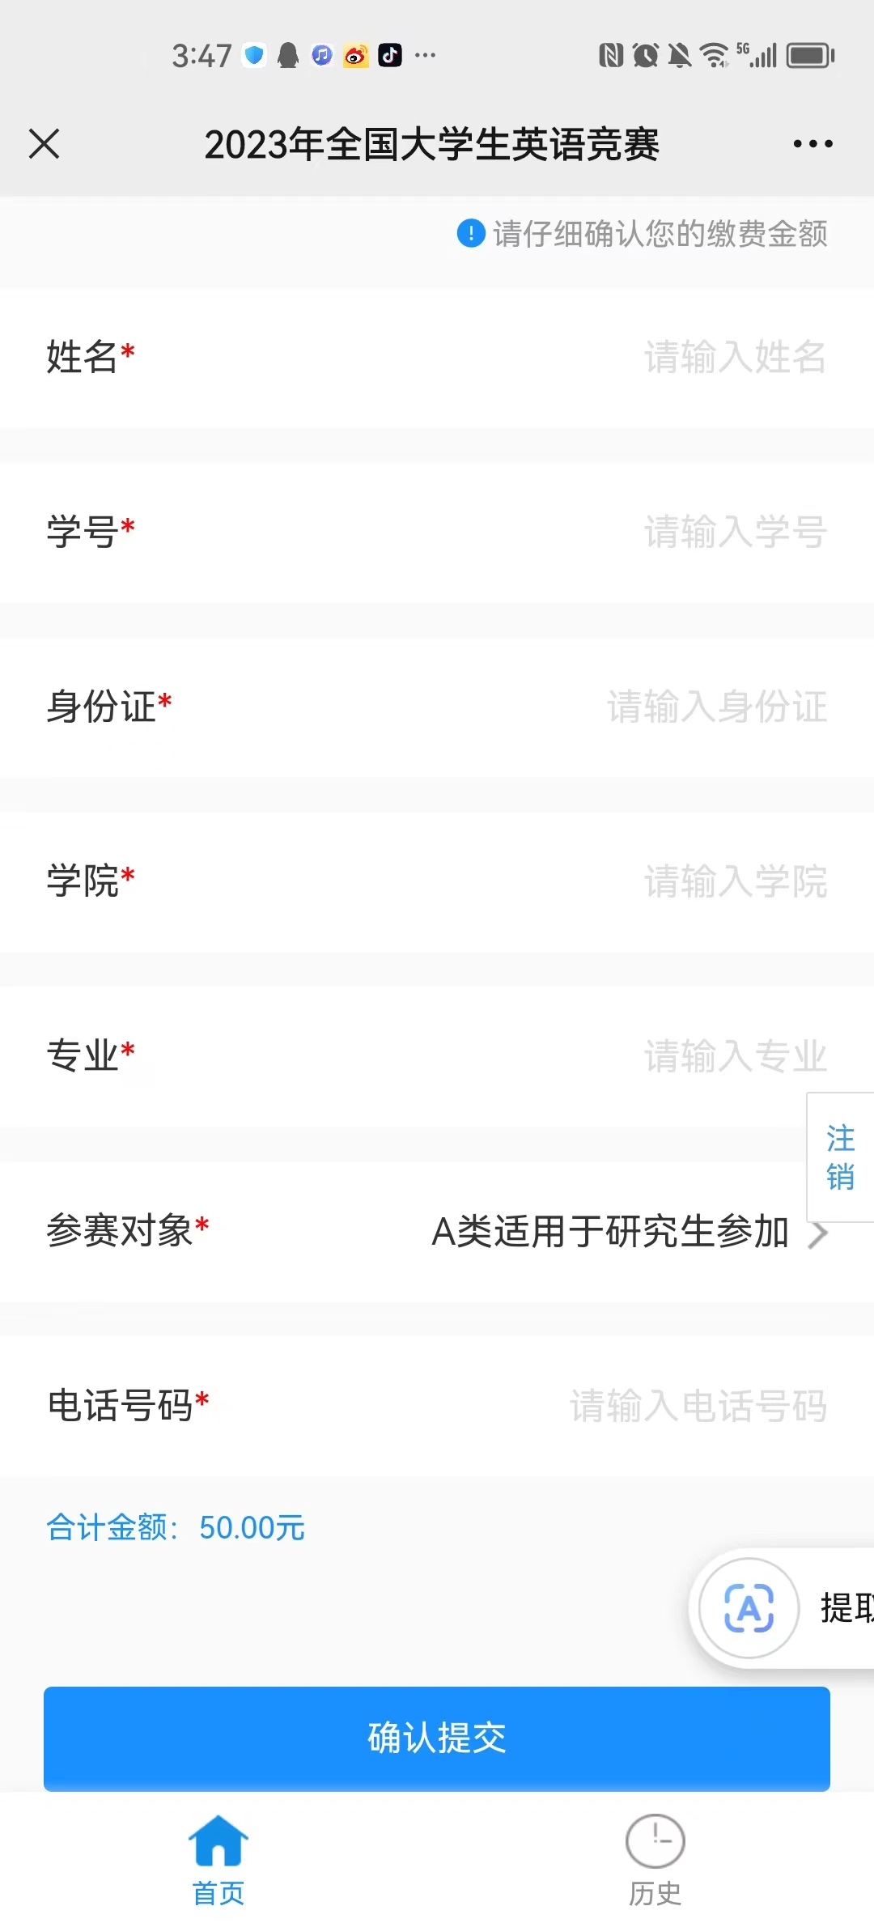
完成以上步骤，即可成功缴费。
2.4、缴费成功后，可在“历史”中看缴费记录，或者在微信账单中查看：

